

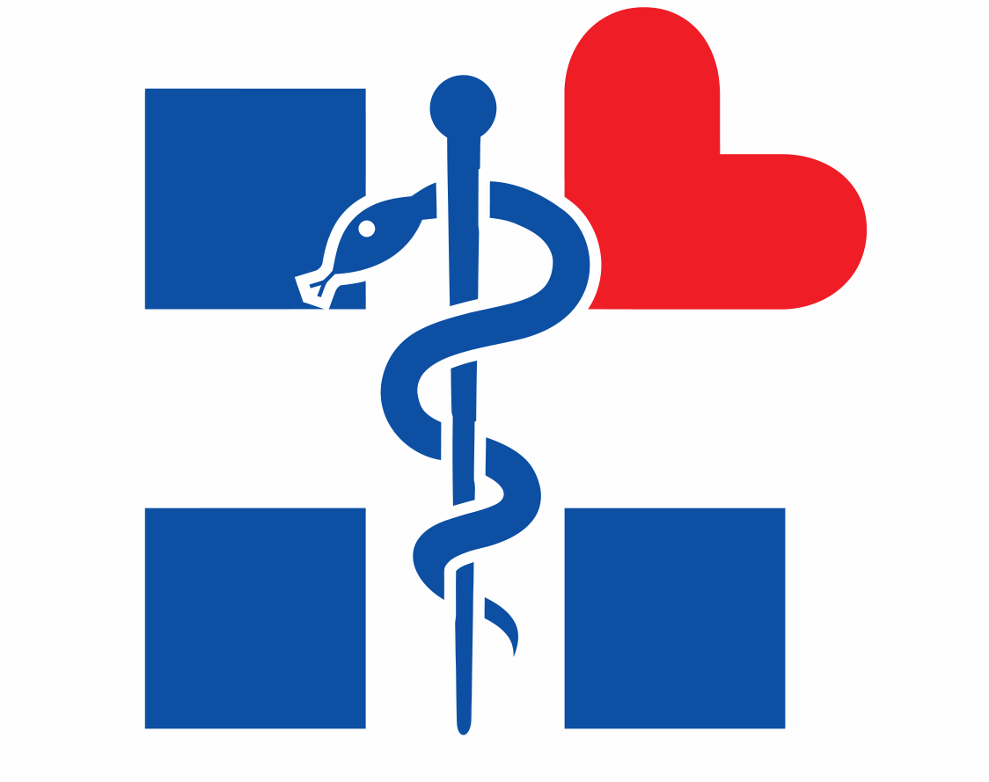

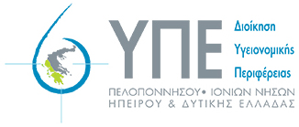

ΕΛΛΗΝΙΚΗ ΔΗΜΟΚΡΑΤΙΑ

ΥΠΟΥΡΓΕΙΟ ΥΓΕΙΑΣ

**ΔΙΟΙΚΗΣΗ 6ης ΥΓΕΙΟΝΟΜΙΚΗΣ ΠΕΡΙΦΕΡΕΙΑΣ**

ΠΕΛΟΠΟΝΝΗΣΟΥ- ΙΟΝΙΩΝ ΝΗΣΩΝ - ΗΠΕΙΡΟΥ & ΔΥΤΙΚΗΣ ΕΛΛΑΔΑΣ

ΓΡΑΦΕΙΟ ΔΙΟΙΚΗΤΗ

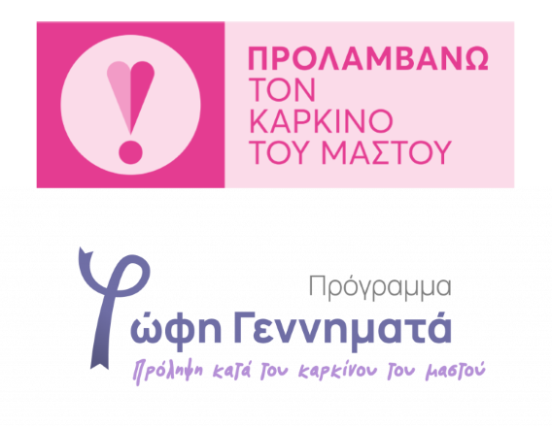 Πάτρα, 16-10-2024

**ΔΕΛΤΙΟ ΤΥΠΟΥ**

Ο Οκτώβριος, όπως είναι γνωστό, έχει καθιερωθεί ως μήνας πρόληψης κατά του καρκίνου του μαστού. Σύμφωνα με τον Παγκόσμιο Οργανισμό Υγείας 2,3 εκατομμύρια γυναίκες διαγνώστηκαν με καρκίνο μαστού προκαλώντας 670.000 θανάτους παγκοσμίως το 2022. Περίπου το 99% των περιπτώσεων καρκίνου μαστού εμφανίζεται σε γυναίκες και το 0,5-1% σε άνδρες.

Η 6η ΥΠΕ υπό το συντονισμό του Υπουργείου Υγείας συμμετέχει στη διεθνή εκστρατεία για την ευαισθητοποίηση του πληθυσμού έναντι της πρώτης αιτίας θανάτου από τον καρκίνο στις γυναίκες, που είναι ο καρκίνος του μαστού.

Πιο συγκεκριμένα, στην περιοχή **Μελιγαλά Μεσσηνίας**, **το Κέντρο Υγείας Μελιγαλά** θα πραγματοποιήσει την **Παρασκευή 25 Οκτωβρίου** και **ώρες 09:00-13:00** στην κεντρική πλατεία της πόλης, ενημερωτικές δράσεις στο ευρύ κοινό, στα πλαίσια υλοποίησης του Εθνικού Προγράμματος Προσυμπτωματικού Ελέγχου, «**Πρόγραμμα Φώφη Γεννηματά»**, αφιερωμένες στην πρόληψη κατά του καρκίνου του μαστού.

Η έγκαιρη διάγνωση αποτελεί τον ακρογωνιαίο λίθο αυξάνοντας την πιθανότητα πλήρους ίασης. Ο προληπτικός έλεγχος διασφαλίζει την έγκαιρη ανίχνευση σε πρώιμο στάδιο του καρκίνου δηλαδή, όταν δεν εμφανίζονται συμπτώματα και περιλαμβάνει το εξής:

* Από την ηλικία των 20 ετών και άνω με την αυτοεξέταση μαστού μια φορά το μήνα.
* Την ετήσια κλινική εξέταση από εξειδικευμένο χειρουργό ή γυναικολόγο.
* Με τη μαστογραφία αναφοράς σε ηλικία 35 ετών.
* Από την ηλικία των 40 ετών με την ετήσια μαστογραφία.
* Τον υπερηχογραφικό έλεγχο μαστού.